Тема письма: Игра о финансовой грамотности «МыСчитаем»
Прехедер: Присоединяйтесь к старту с 7 апреля

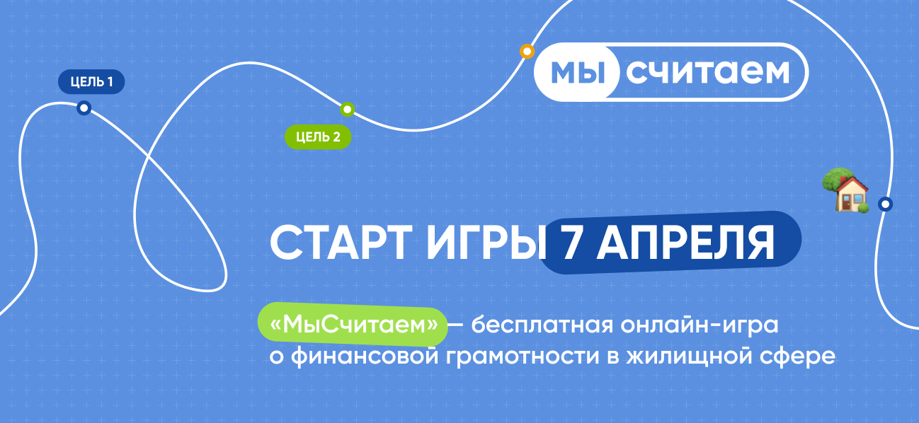

Начался новый сезон онлайн-игры о финансовой грамотности в жилищной сфере «МыСчитаем», которую проводят ДОМ.РФ, Минфин России и АНО «Россия — страна возможностей».

Игра проводится с 2022 года, участие приняли более 120 000 человек от 14 до 55 лет со всех регионов страны.

В 2025 году игра состоит из трех сезонов:
- Сезон 1. Постановка и достижение финансовой цели
- Сезон 2. Продвинутые навыки работы с деньгами: инвестиции и накопления
- Сезон 3. Мой дом: накопить на жилье и обустроить пространство

КНОПКА
Присоединиться

В течение первого сезона, который пройдет с апреля по май, участники смогут:
- поставить долгосрочную финансовую цель
- узнать, как эффективно управлять расходами и доходами
- начать формировать накопления и узнать о работающих техниках управления деньгами
- понять, как работать с крупными и долгосрочными целями, например покупкой жилья

За 3 сезона игроки составят маршрут к долгосрочной цели и научатся эффективно управлять финансами для ее достижения

Призы

Главные призы проекта — дом и путешествие 🏡 Также будут разыграны сертификаты на покупку техники и товаров, брендированный мерч и подарки от партнеров проекта.

Присоединяйтесь, чтобы выигрывать призы и соревноваться за лучший результат с другими участниками!

КНОПКА
Начать игру

